LOCALITO
Vistas Arquitectónicas 4+1
Versión visual de comisión

Equipo: Camilo González · Alexander Patiño · Samuel Solís
Septiembre 2026

Cada diagrama fue optimizado para lectura cómoda por parte de la comisión, manteniendo una relación directa con la arquitectura real del proyecto.

1. Vista de escenarios (+1)
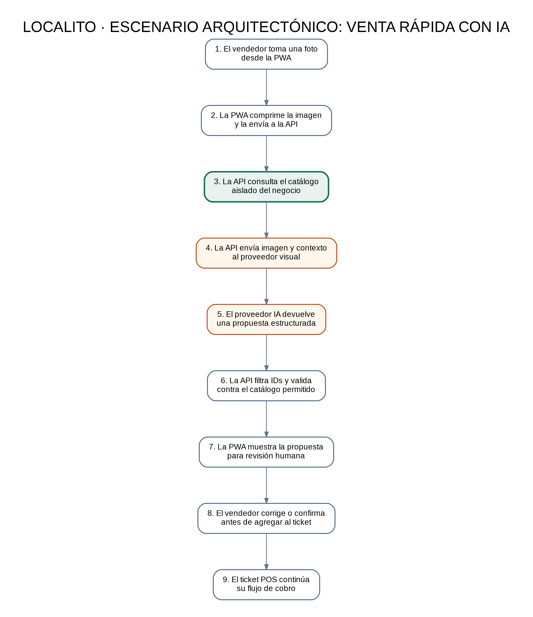
Figura 1. Escenario de Venta Rápida con IA.

2. Vista lógica
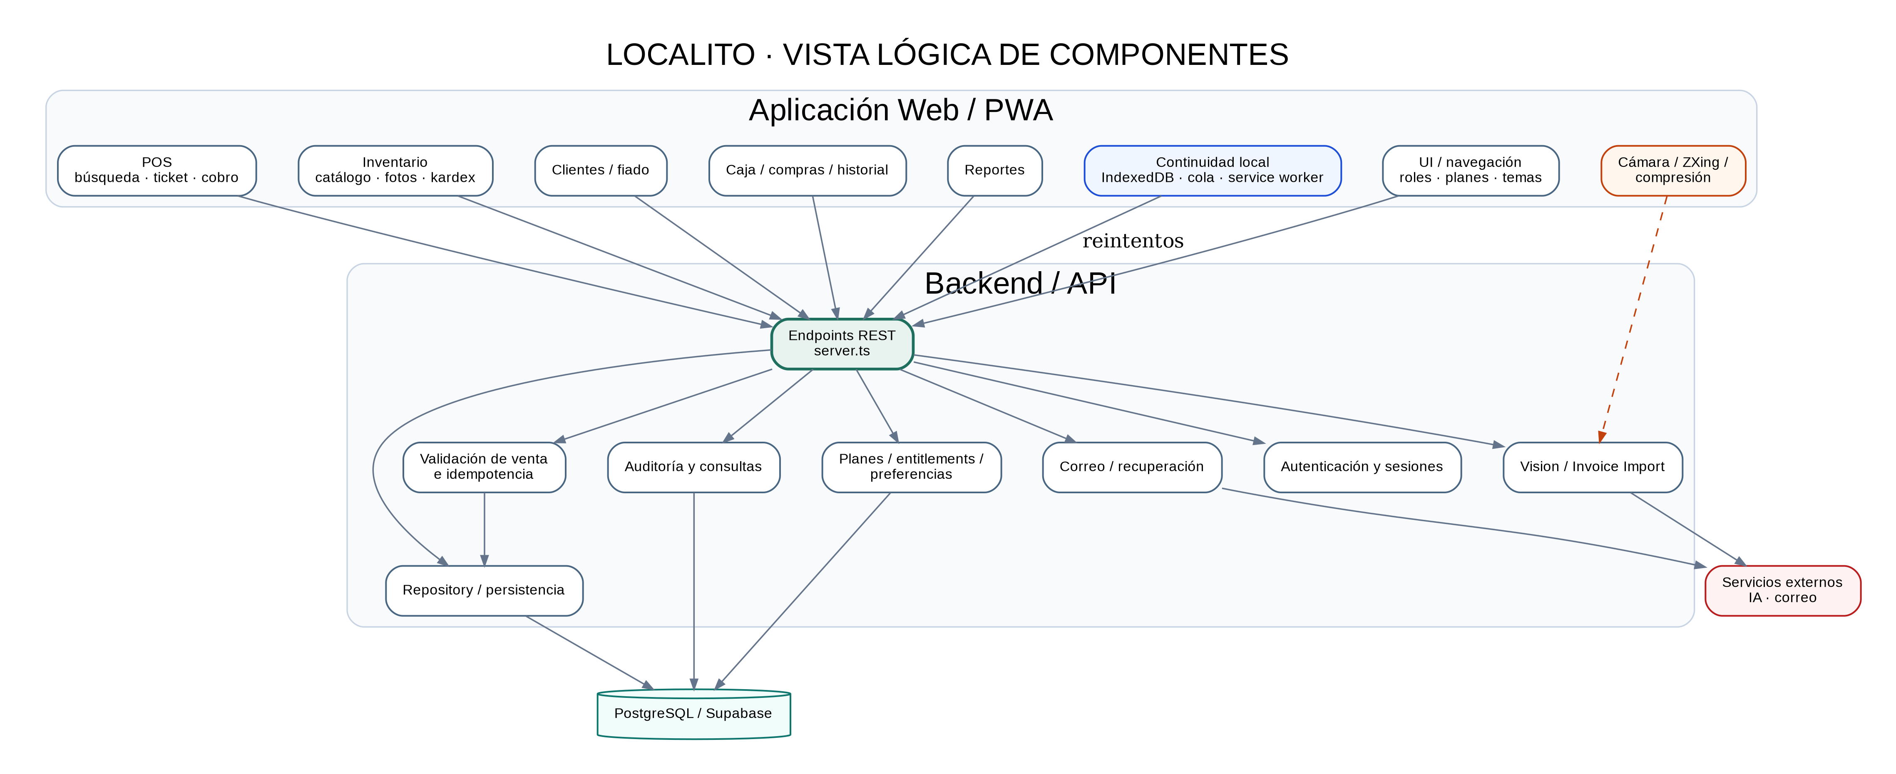
Figura 2. Vista lógica.

3. Vista de procesos
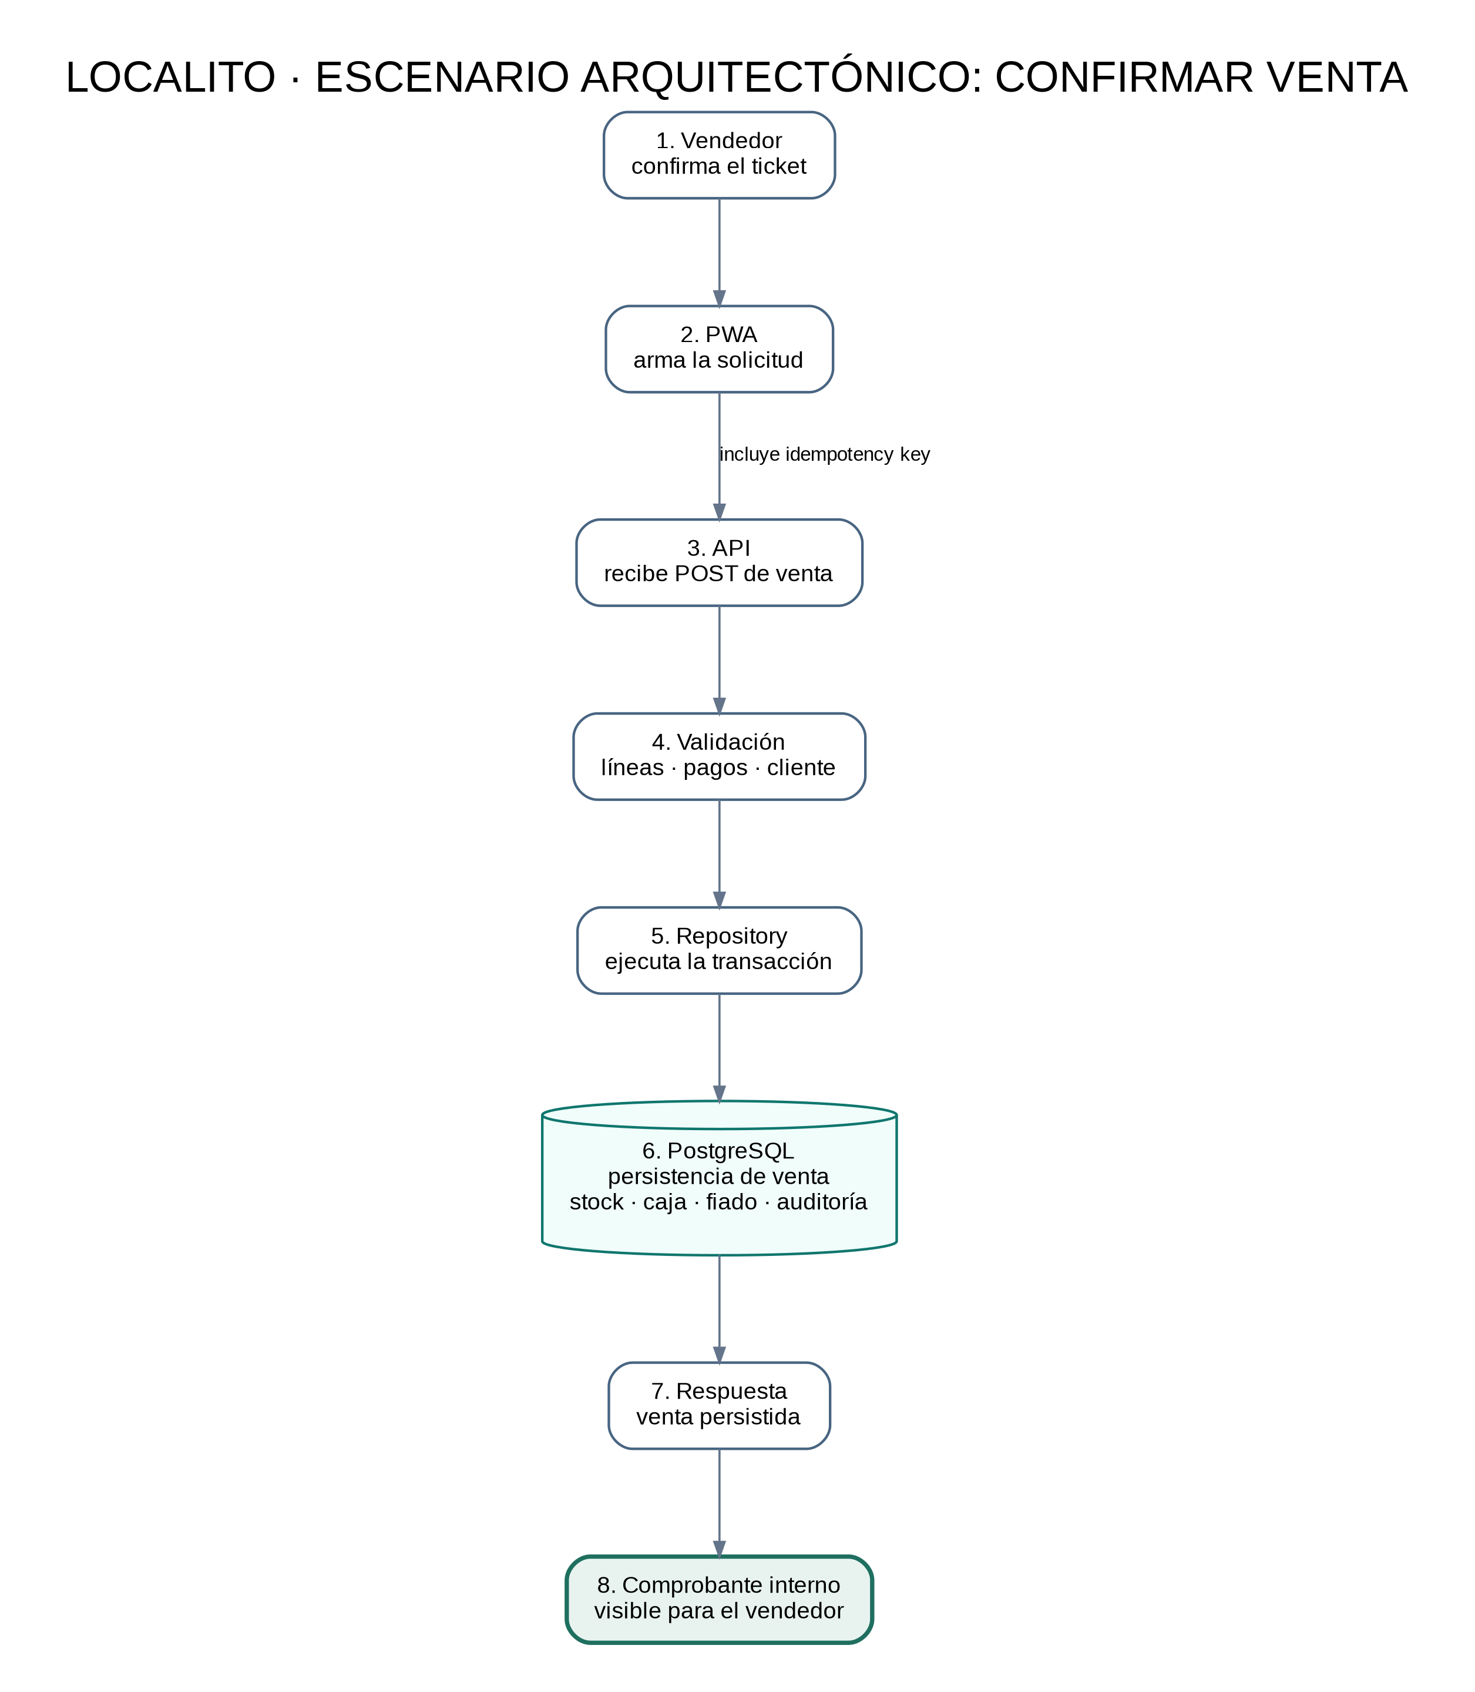
Figura 3. Proceso de venta.
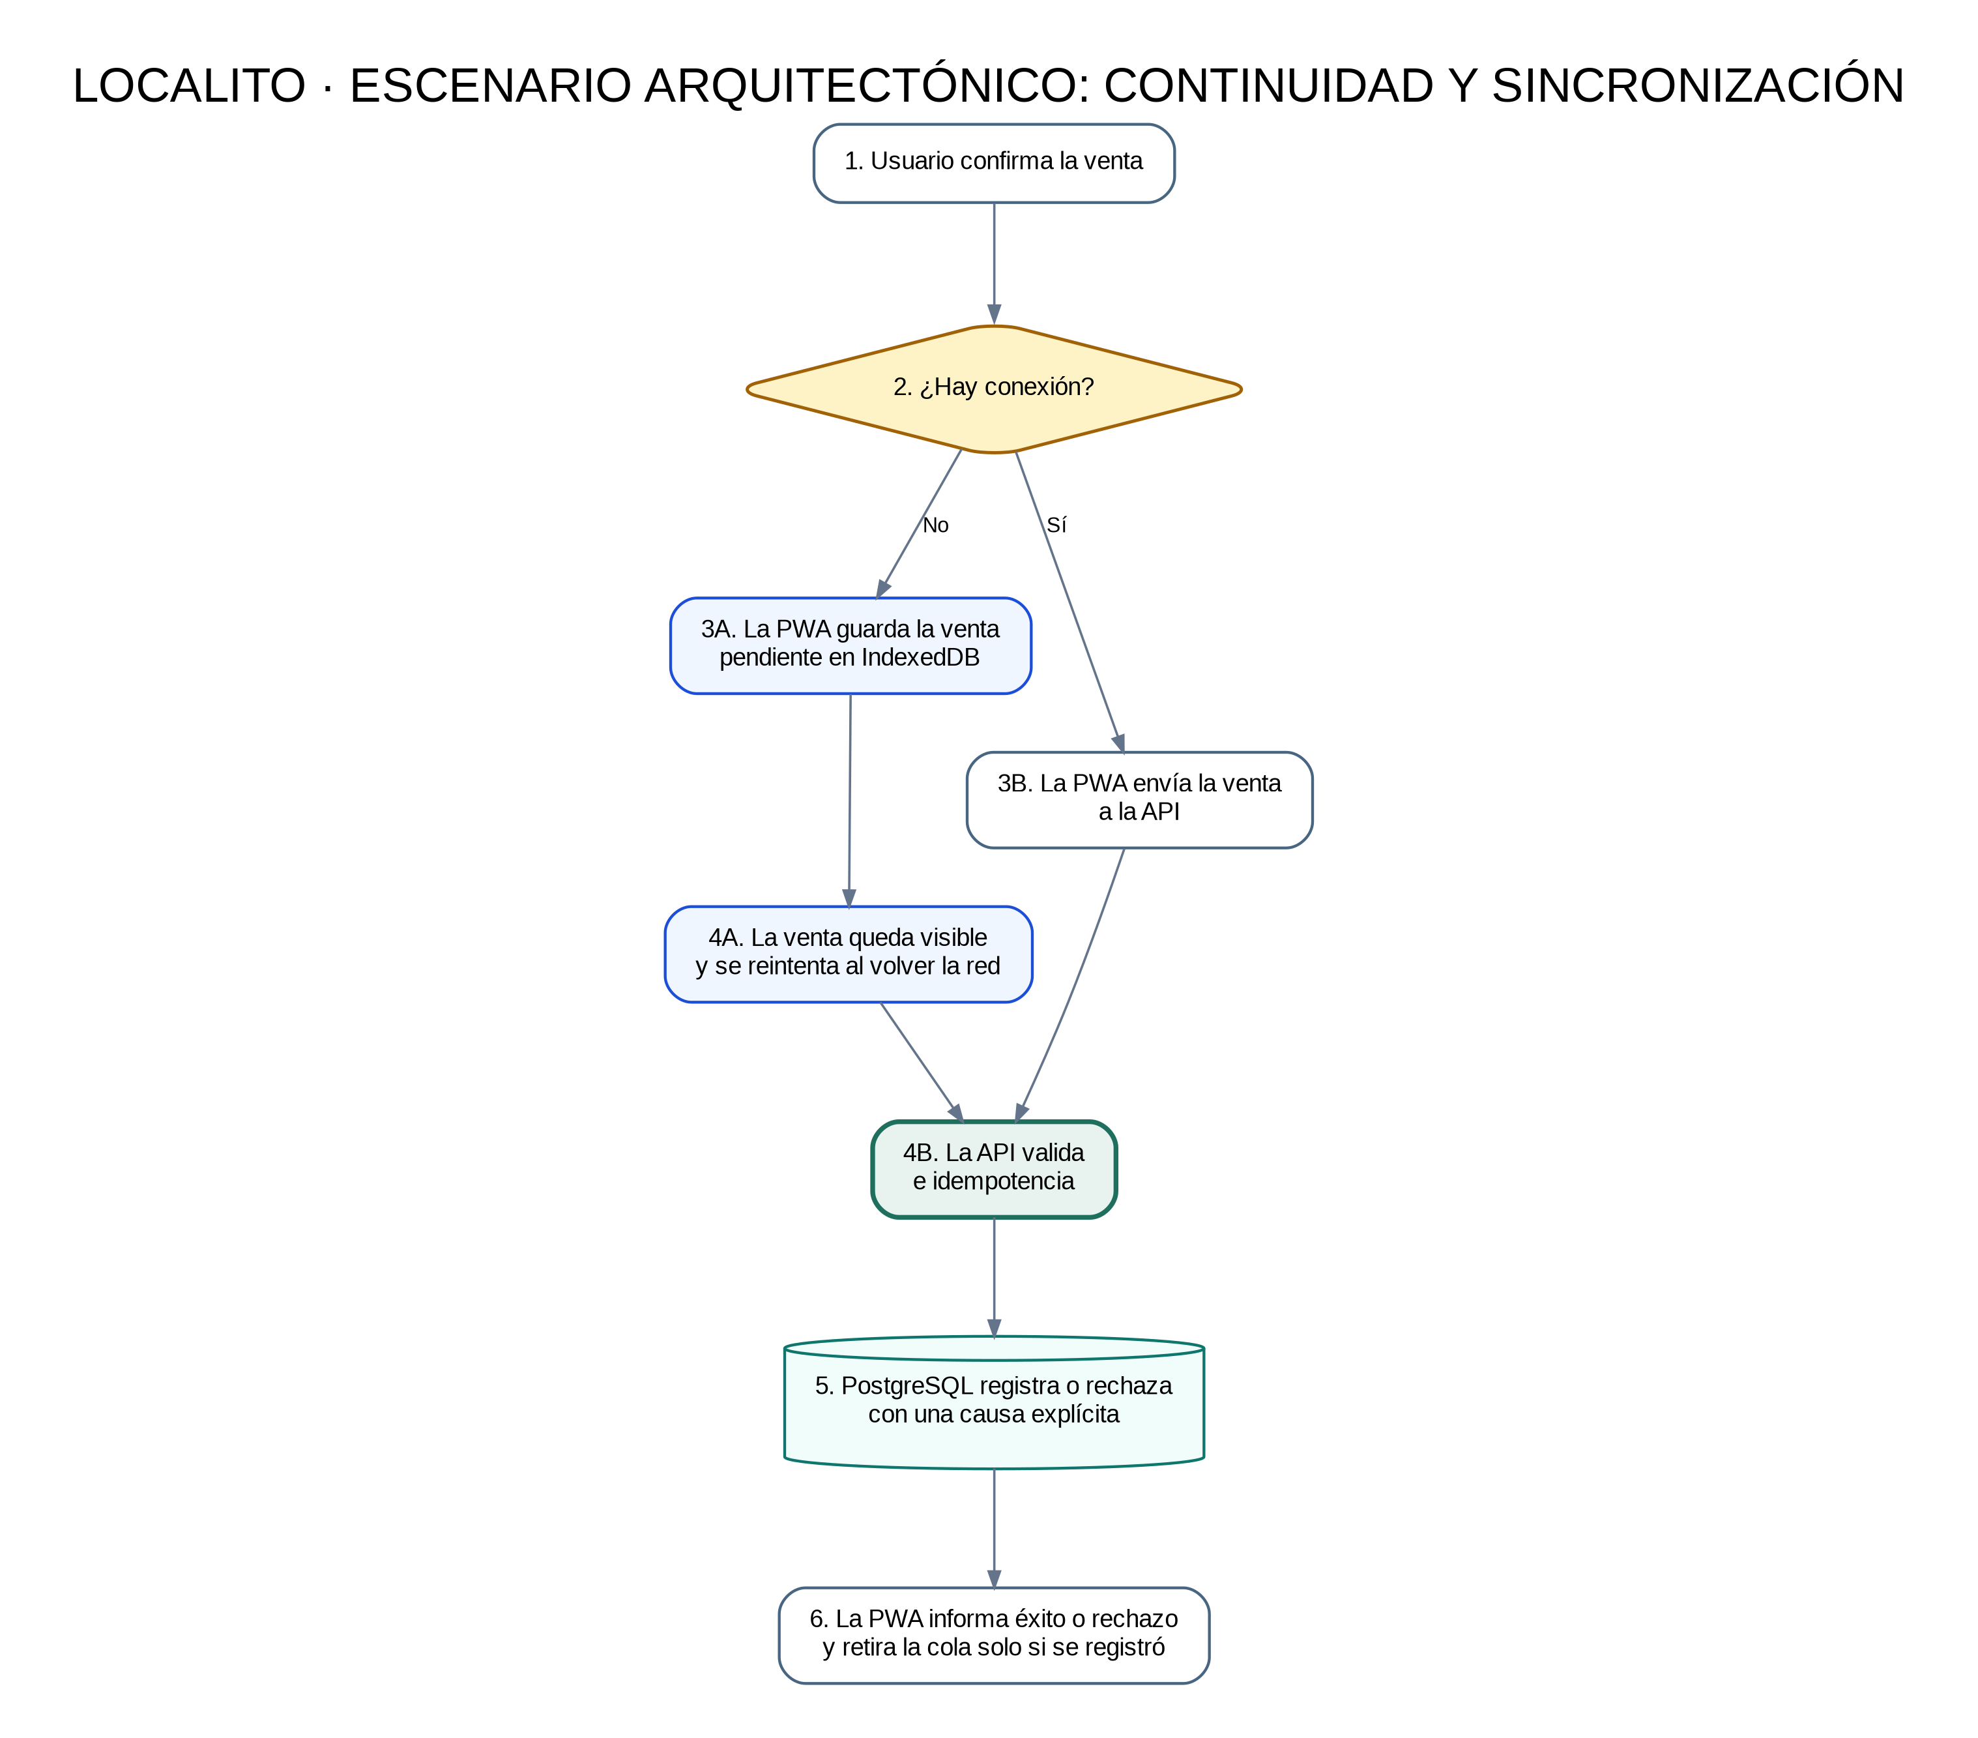
Figura 4. Continuidad y sincronización.

4. Vista de implementación
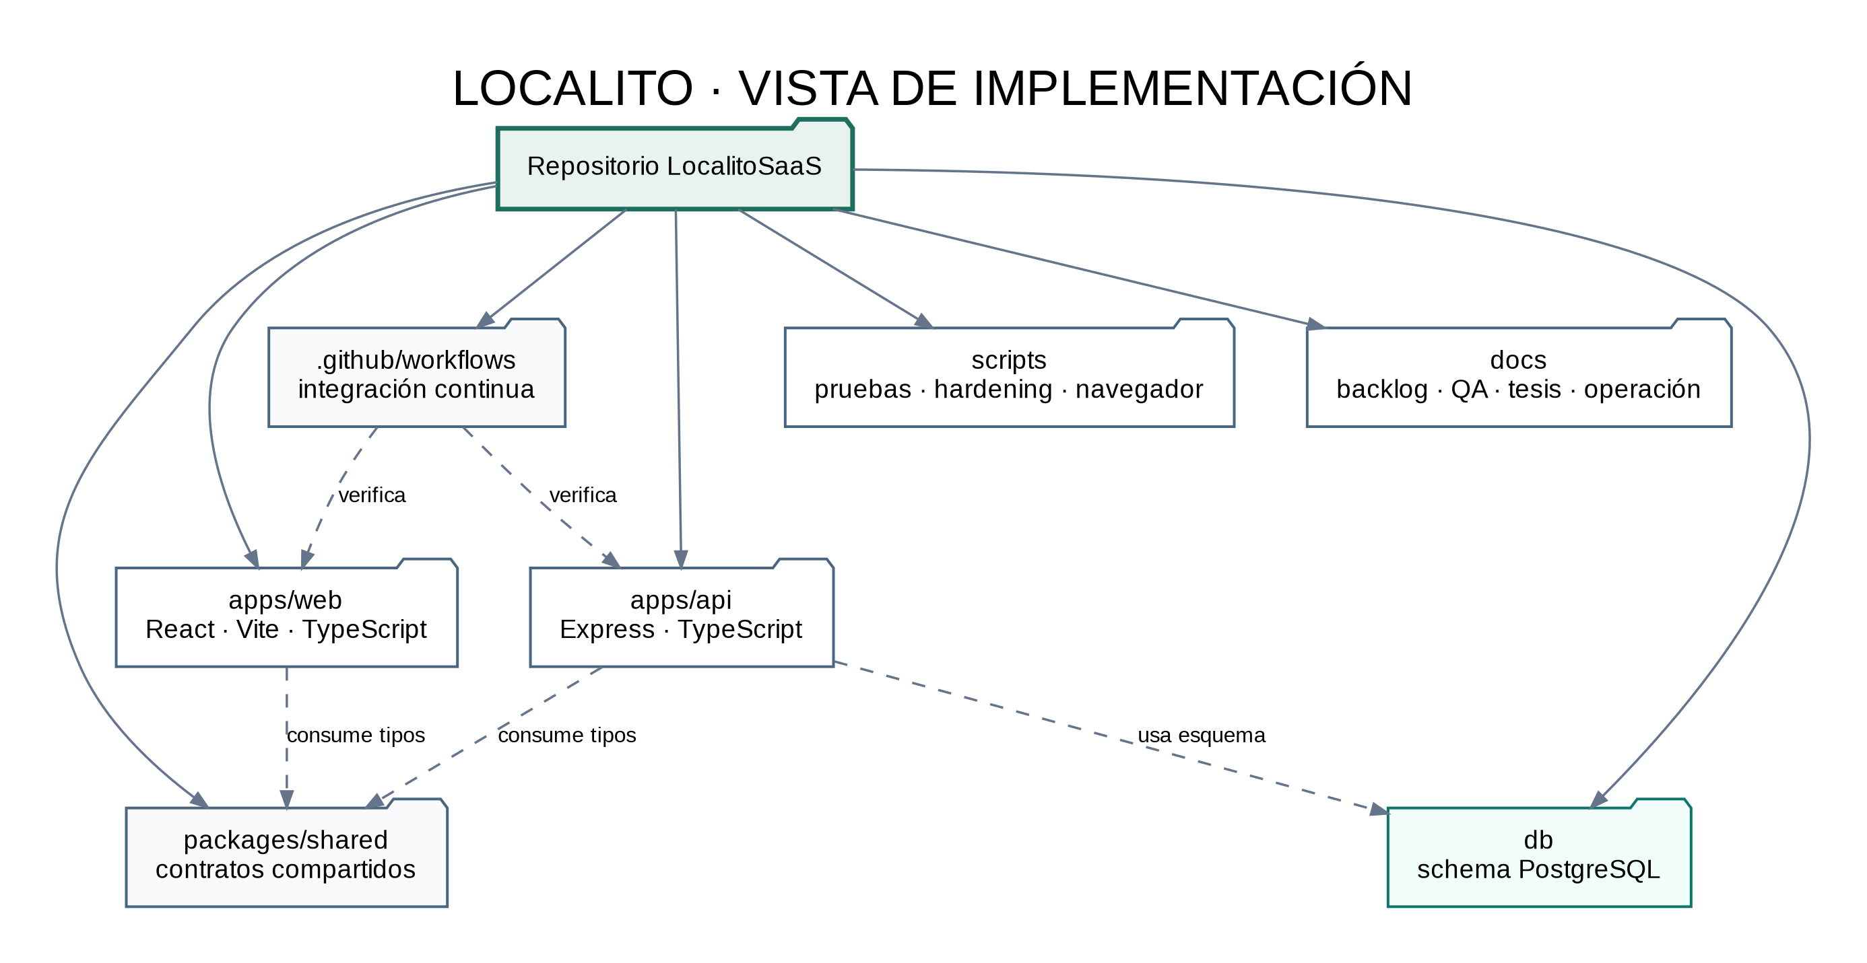
Figura 5. Implementación.

5. Vista de despliegue
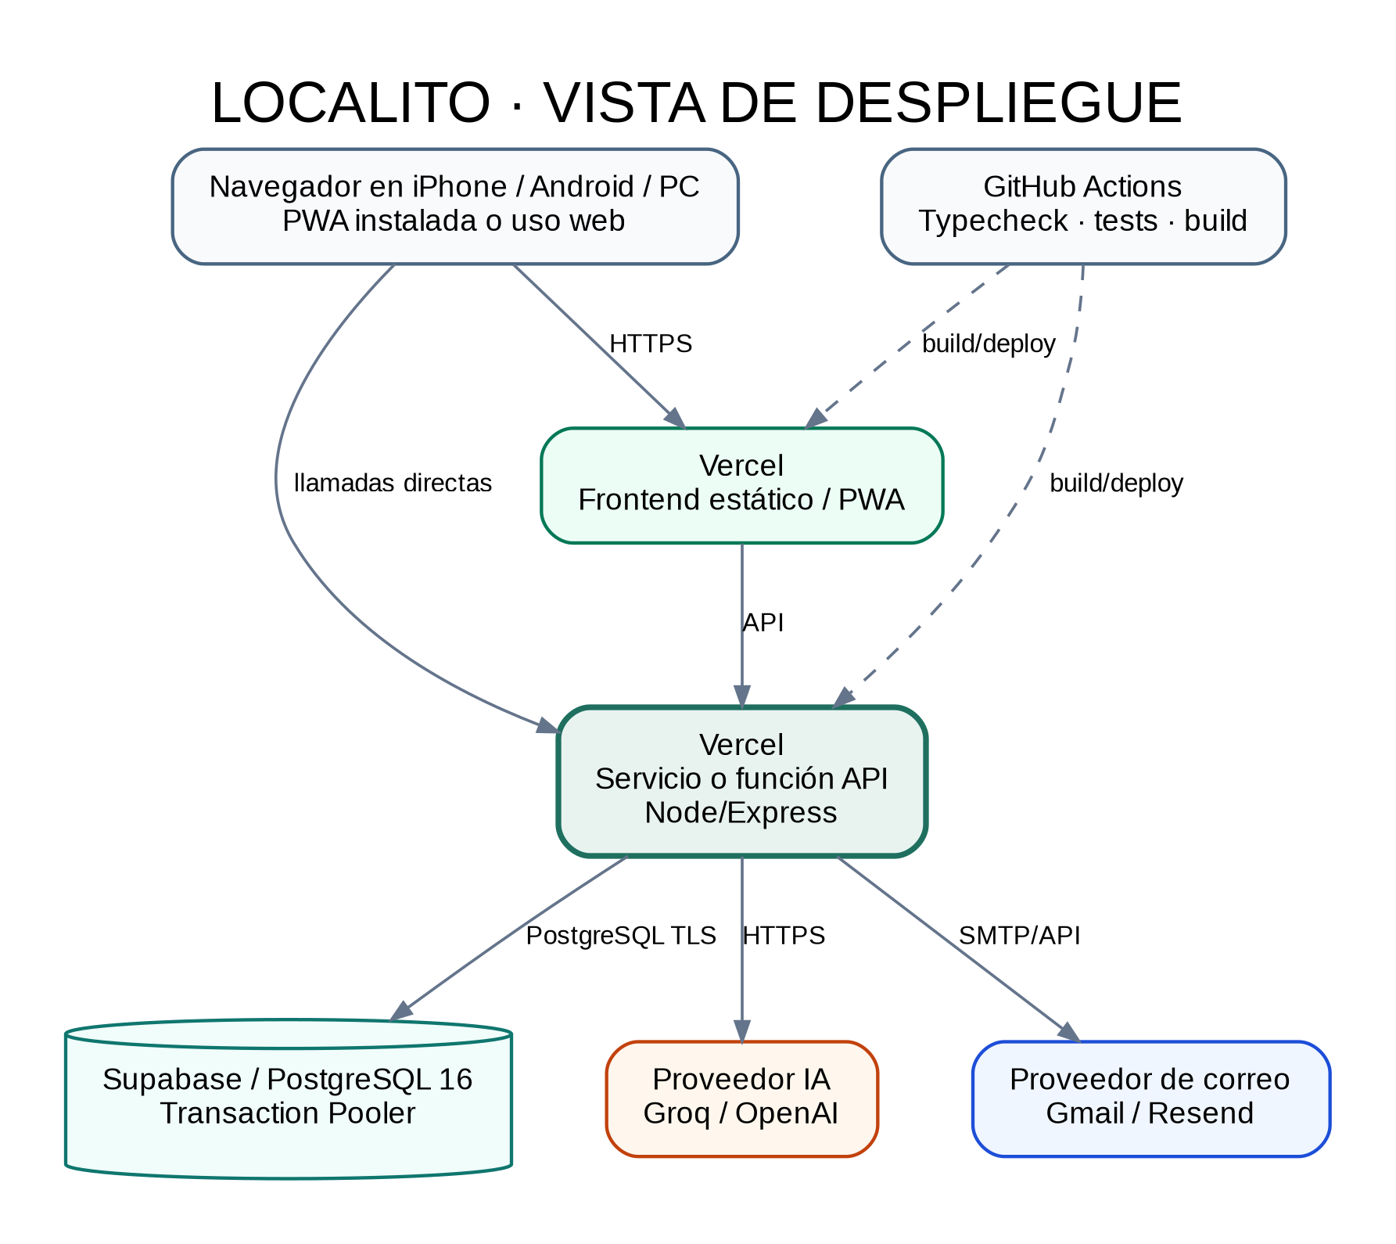
Figura 6. Despliegue.

6. Vista de seguridad
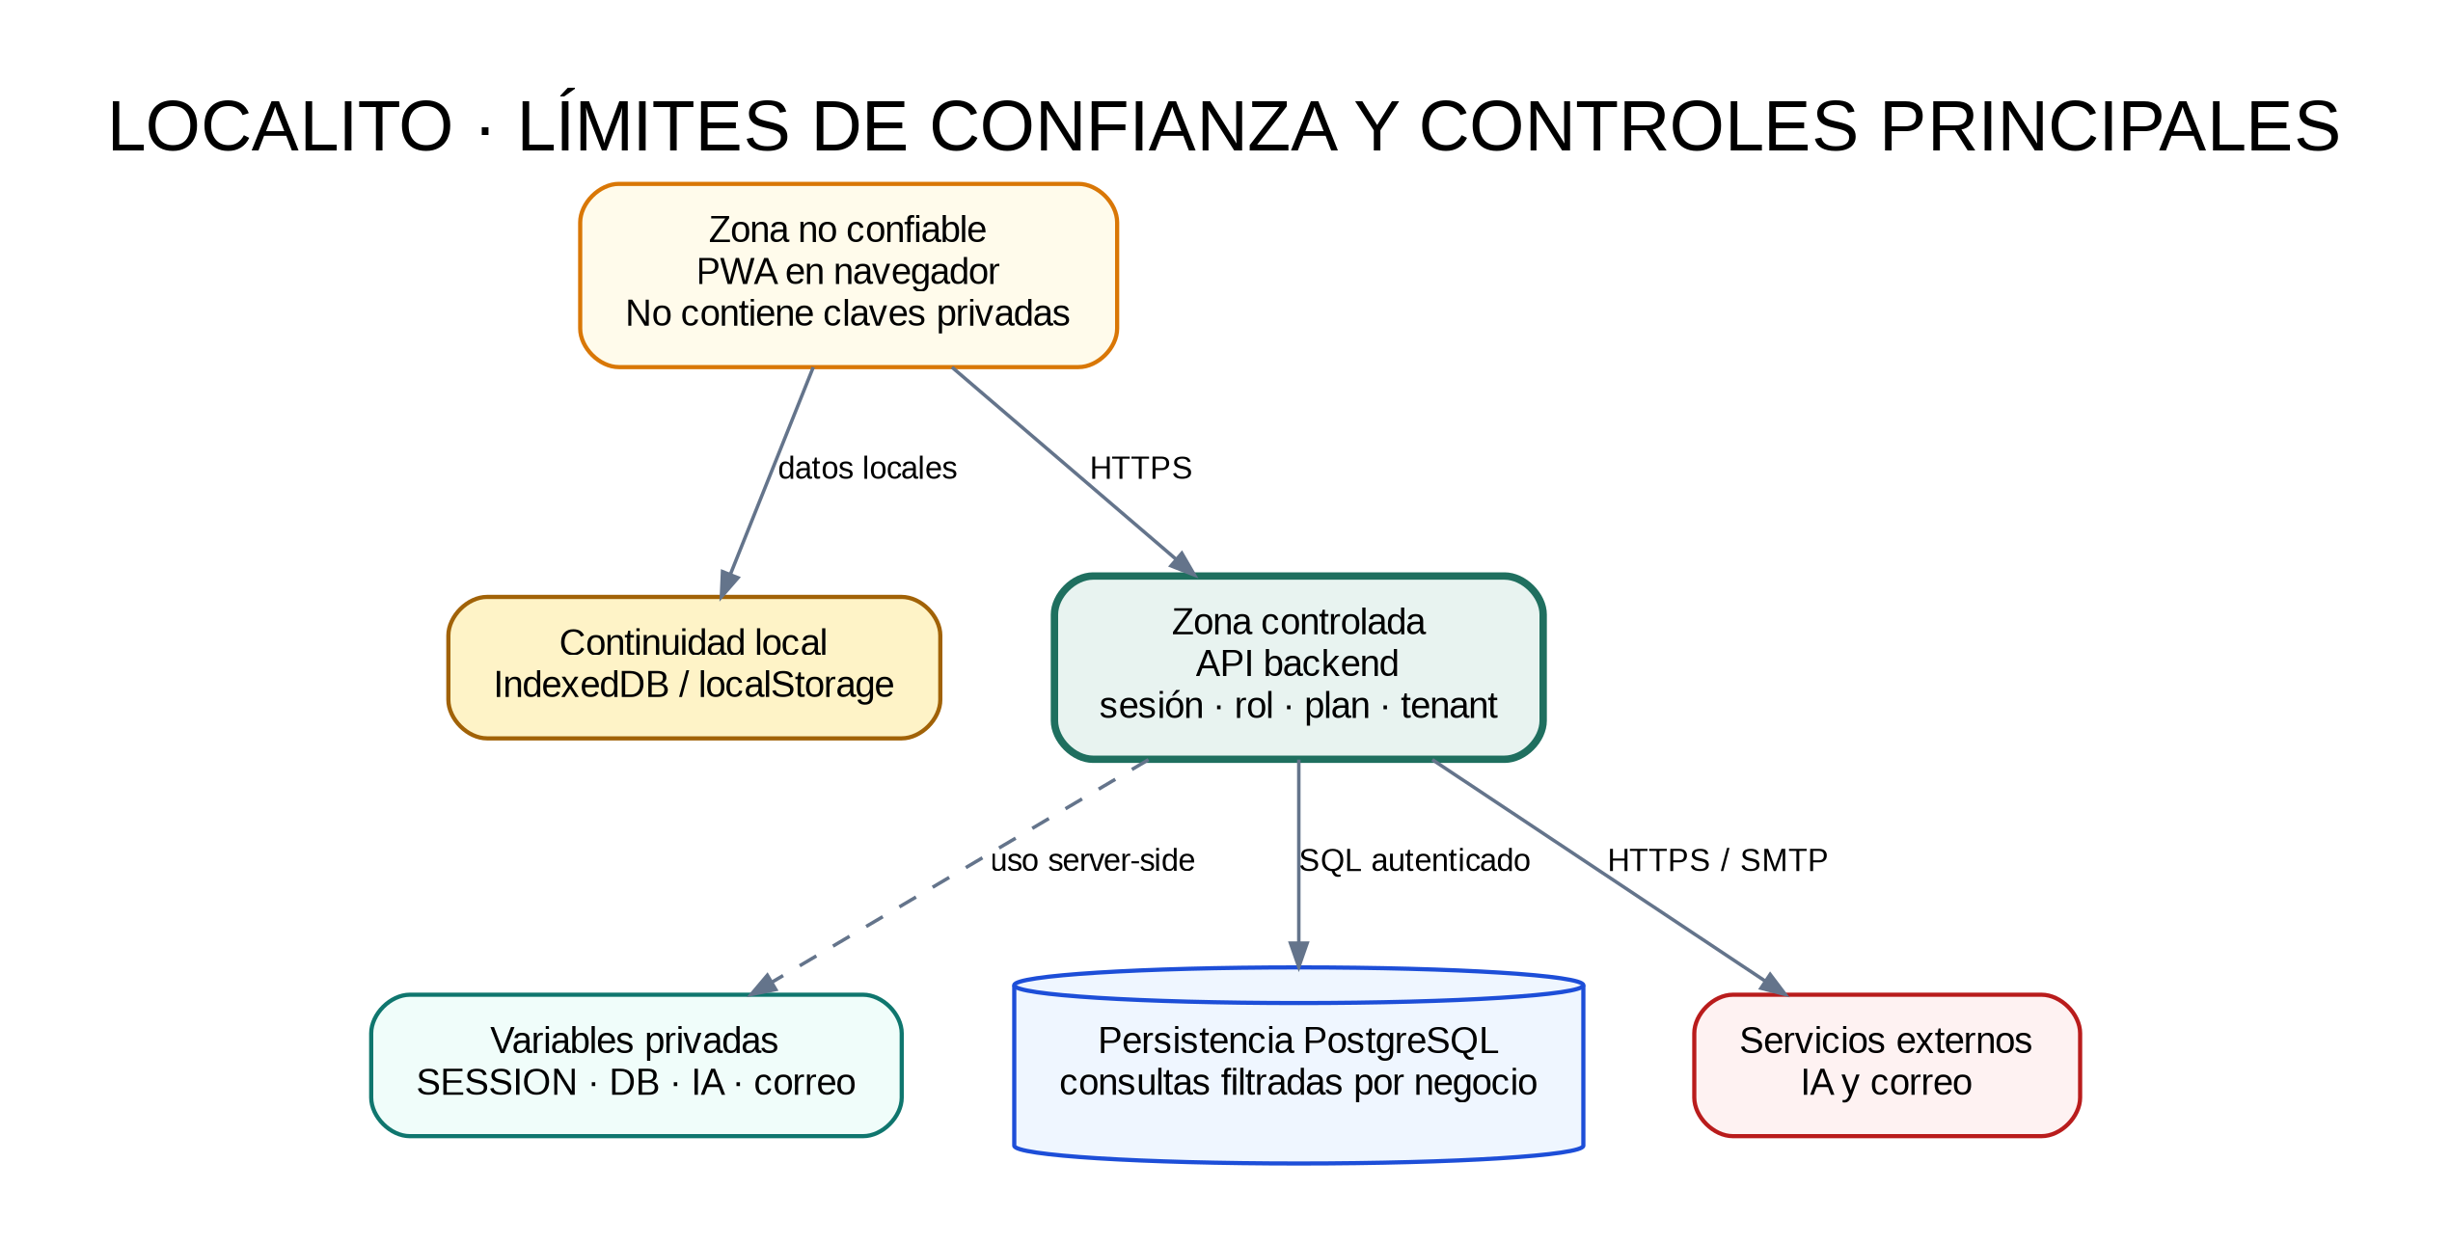
Figura 7. Controles y límites de confianza.

Fuentes base utilizadas
- Repositorio LocalitoSaaS: README.md, docs/Estado-Actual.md, docs/Alcance-Tesis.md, docs/Backlog-Scrum-Jira.md y Documento-Proyecto-Localito.md.
- Repositorio LocalitoSaaS: package.json, apps/web/package.json, apps/api/package.json, db/schema.sql y estructura de apps/api/src.
- Material académico revisado en Drive: DAS, Validación ATAM y Validación SAAM desarrollados durante la carrera.

